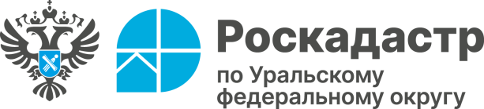

Филиал ППК «Роскадастр» по Уральскому федеральному округу
дал инструкцию, как получить официальную выписку из ЕГРН и не стать жертвой мошенников
Филиал ППК «Роскадастр» по Уральскому федеральному округу призывает жителей региона быть бдительными при получении электронных услуг Росреестра и Роскадастра.
В сети появляются сайты-двойники, имитирующие официальные ресурсы и предлагающие выписки из Единого государственного реестра недвижимости (ЕГРН). Филиал Компании предупреждает: такие документы не имеют юридической силы, а информация в них может быть искажена.
Где получить подлинную выписку из ЕГРН?
Только на следующих официальных ресурсах:
- Сайт Роскадастра (kadastr.ru) – основной источник услуг Роскадастра;
- Сайт Росреестра (rosreestr.gov.ru) – официальный портал Росреестра;
- Портал «Госуслуги» (www.gosuslugi.ru) – удобный способ заказать выписку онлайн.
Как убедиться, что документ подлинный?
Ключевой признак легитимности электронной выписки - наличие электронной подписи государственного ведомства. Без неё документ не может считаться официальным.
Почему стоит избегать неофициальных сайтов?
- риск получения недостоверных данных;
- возможность утечки персональных данных;
- отсутствие юридической силы – госорганы не отвечают за информацию со сторонних ресурсов;
- вероятность финансовых потерь из-за оплаты услуг мошенникам.
Филиал ППК «Роскадастр» по Уральскому федеральному округу призывает граждан быть бдительными и доверять только проверенным государственным сервисам. Это поможет обезопасить ваши данные и сохранить средства.

